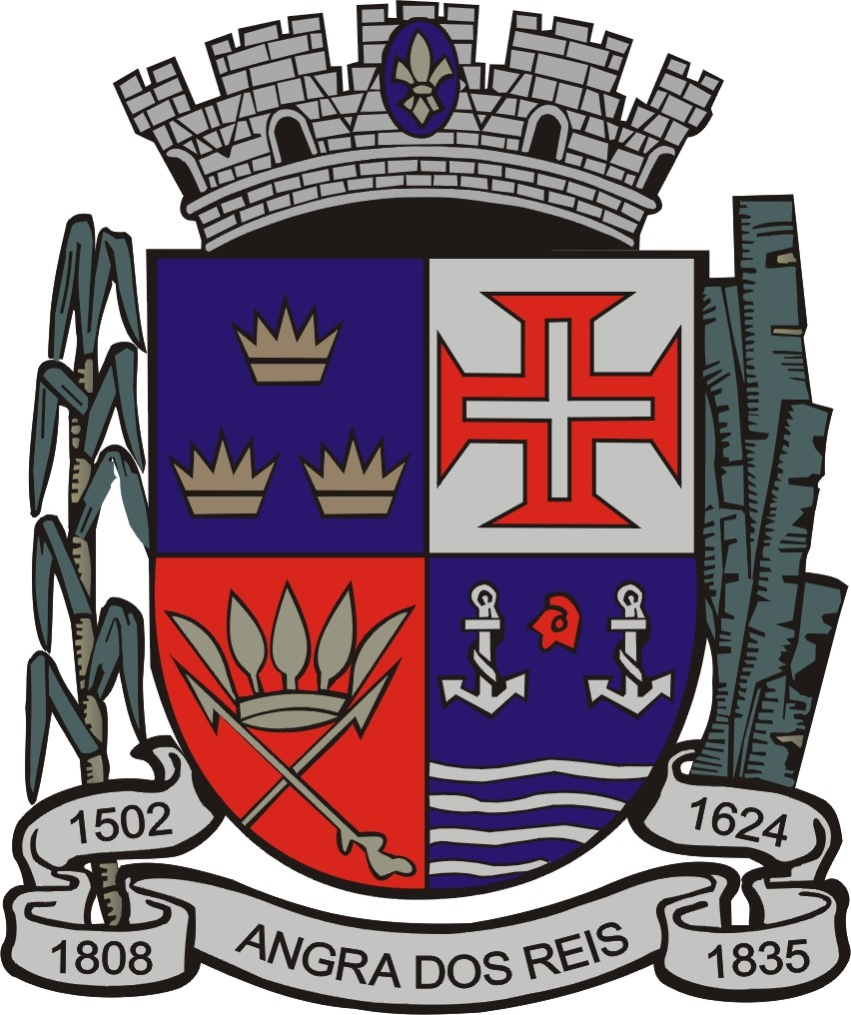
MUNICÍPIO DE ANGRA DOS REIS

SECRETARIA MUNICIPAL DE ADMINISTRAÇÃO E DESENVOLVIMENTO DE PESSOAL
SUBSECRETARIA DE RECURSOS HUMANOS

edital de convocação - PMAR

CONCURSO DE 2012

A Prefeitura do Município de Angra dos Reis, no uso de suas atribuições legais, CONVOCA o(s) candidato(s) classificado(s) no Concurso Público para preenchimento de vaga(s) para o(s) cargo(s) abaixo indicado(s), sob o Regime Estatutário, conforme listagem abaixo, a comparecerem no período de 21, a 23/10/2014, no horário de 10 às 11 horas e 30 Min., à Subsecretaria de Recursos Humanos da Secretaria Municipal de Administração e Desenvolvimento de Pessoal, situada à Rua Cônegos de Bittencourt, nº. 108, Centro, Angra dos Reis, RJ, para fins de encaminhamento para exames admissionais e recebimento da lista de documentos a serem apresentados:

NÍVEL FUNDAMENTAL
MONITOR DE EDUCAÇÃO ESPECIAL (CONTINENTE)
CLASS | INSCRIÇÃO | CANDIDATO
100 | 33.680-7 | MARCELE APARECIDA DE OLIVEIRA RIBEIRO

Os candidatos deverão comparecer nos dias e horários marcados, de posse do documento de identidade.
Os candidatos classificados somente tomarão posse no cargo após aprovação no exame médico e conclusão dos trâmites previstos na Lei 412/L.O., de 20 de fevereiro de 1995. O não comparecimento do candidato nos dias e horários designados implicará em sua eliminação do Concurso.

Angra dos Reis, 08 de Outubro de 2014.

MARIA DA CONCEIÇÃO CALDAS RABHA |  | JORGE ACILIO DA COSTA PEIXOTO
Prefeita Municipal |  | Secretário Municipal de Administração e Desenvolvimento de Pessoal

